FÓRMULAS

EJ. 1 EJ. 2 cos.dir

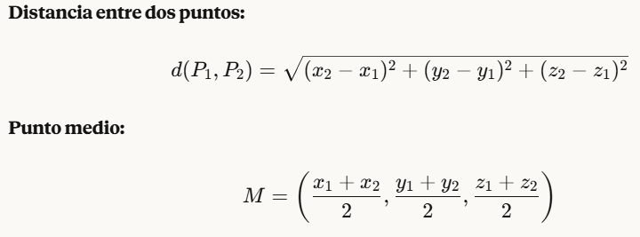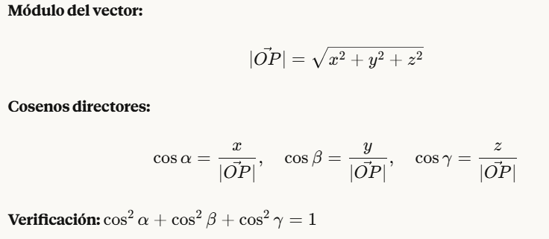

EJE.3

Se realiza la 1

EJE.4 ec.recta

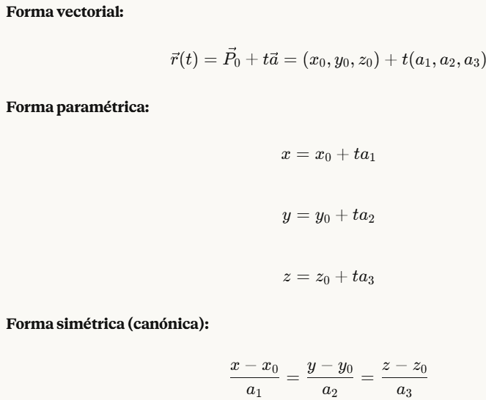

EJE.5pu.deR

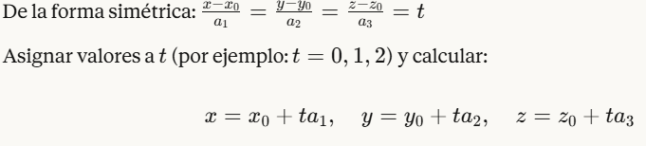

EJE. 6ec. Vev.2pu EJE 7
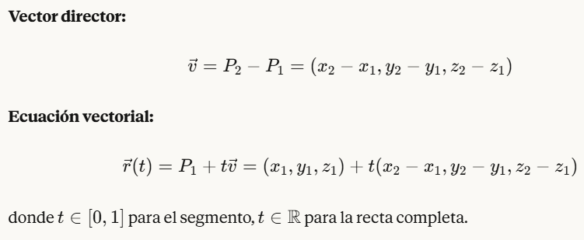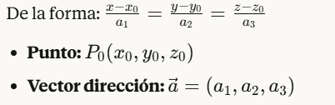

EJE 8pu.per.rec. Eje. 9ec.pla

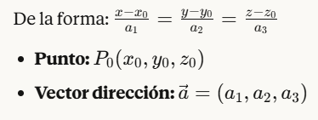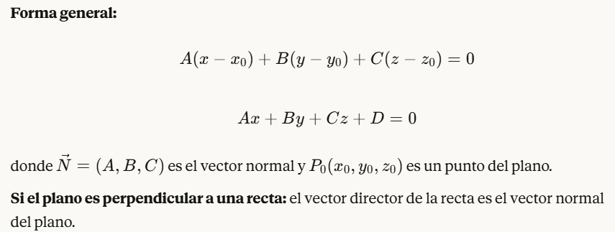

EJE 10ec.esf. EJE11cen.ra.esf
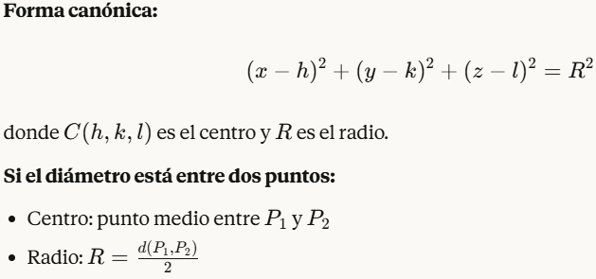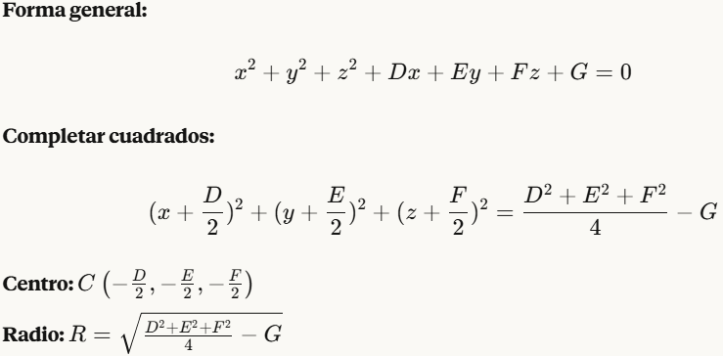
EJE 12ec.elip EJe 13cen.semiej.elip

